**JAVA**

Un programa es una serie de ordenes o sentencias que la computadora ejecuta obedientemente.

Java es un lenguaje de programación multipropósito (videos juegos, aplicaciones web) es orientado a objetos.

* Compilador:

Es un programa que lee un programa escrito en un lenguaje (lenguaje fuente) y lo traduce a un programa equivalente en otro lenguaje (lenguaje objeto), cabe destacar que el compilador informa a su usuario de la presencia de errores en el programa fuente.

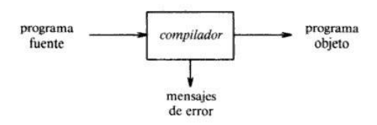

La compilación en java no devuelve un binario, lo que hace es devolver un bytecode que a su vez es interpretado por JVM (Java Virtual Machine)

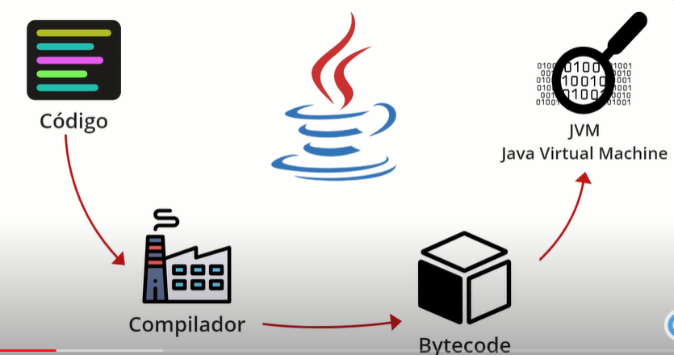

Algo malo es que el programa se tiene que compilar o traducir por cada sistema operativo y además se debe de adaptar el programa a cada sistema.

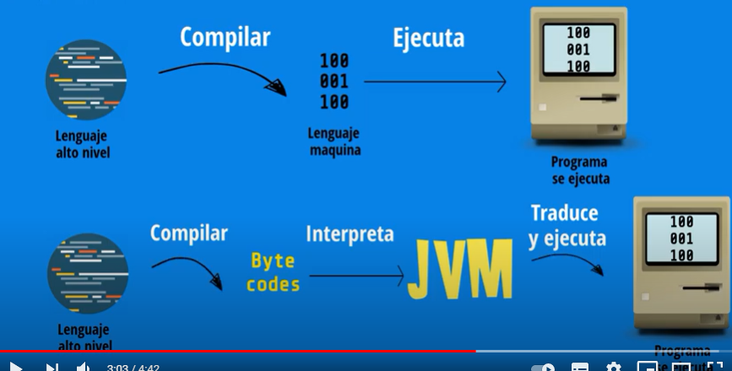

Al compilar un programa en java, se convierten en byte codes y estos son interpretados por la jvm y esta jvm los traduce y ejecuta código máquina.

**JVM (Java Virtual Machine)** – El objetivo que tiene es que un programa en java se escribe una vez y se puede ejecutar en cualquier SO, solamente instalando el java virtual machine.

Existen 3 plataformas de Java

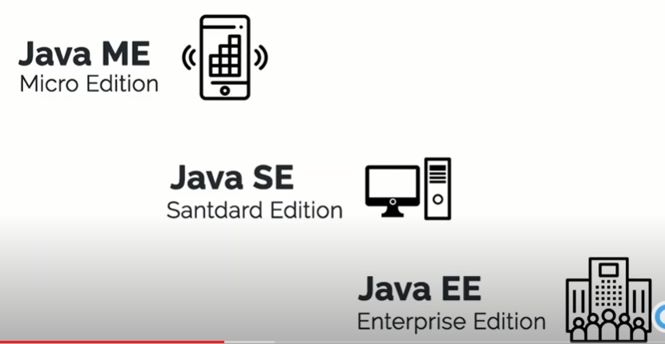

* Java ME (Micro Edition) – Está encantada en microcontroladores, temas electrónicos (televisores, microondas, refrigeradores).
* Java SE (Estándar Edition) – Está enfocada para aplicaciones de escritorio y aplicaciones de servidores.
* Java EE – Computación distribuida (como Netflix).

**Programación Orientada a Objetos.**

**Clases**: son plantillas o modelos que nos permiten definir objetos que comparten atributos y métodos.

**Objetos** son las instancias de una clase.

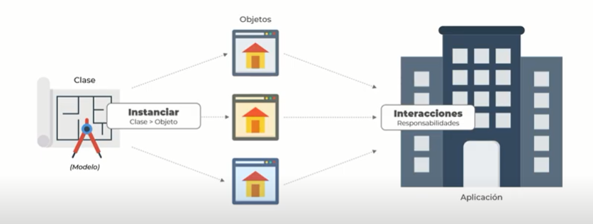

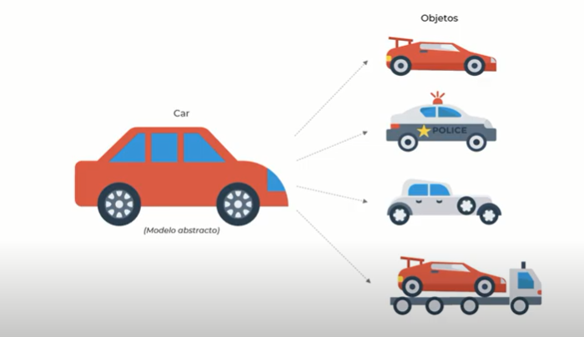

Los objetos tienes 3 características fundamentales

* Identidad (Name, Type).
* Atributos
* Métodos

**Pilares de POO.**

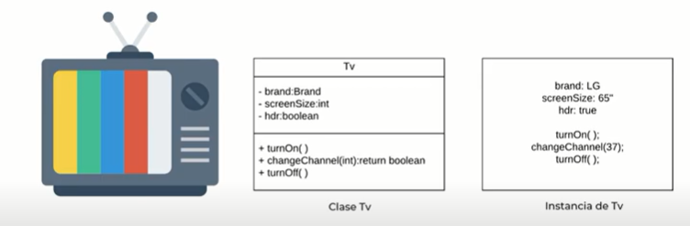

Encapsulamiento

* Organización y clasificación.
* Seguridad y protección.
* Ocultar lo innecesario.

Un objeto no debe de revelar nada acerca del mismo que no sea necesario para el funcionamiento de otras partes de la aplicación.

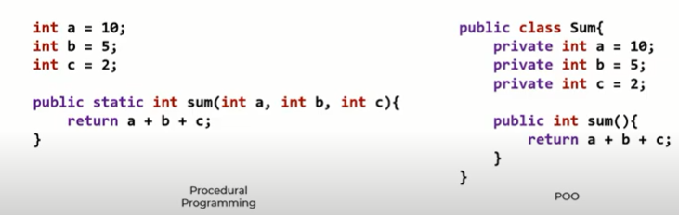

Se encapsula en una clase sum que no diera acceso a la información los valores numéricos a otra parte de la aplicación y que siempre disponga de la lógica para devolver la suma de los 3 valores numéricos.

* Público (Public): Todos pueden acceder a los datos o métodos de una clase que se definen con este nivel, este es el nivel más bajo, esto es lo que tu quieres que la parte externa vea.
* Protegido (Protected): Podemos decir que estás no son de acceso público, solamente son accesibles dentro de su clase y por subclases.
* Privado (Private): En este nivel se puede declarar miembros accesibles sólo para la propia clase.

Abstracción

* Eliminar lo irreverente
* Amplificar lo esencial
* Visión interna y externa.

Nos permite esconder del usuario información y métodos con los que no debe de interactuar, siguen siendo vitales pero esto nos permite simplicar el desarrollo de funcionalidad.